光电效应 氢原子光谱
1．入射光照射到某金属表面上发生光电效应，若入射光的强度减弱，而频率保持不变，则( )
A．从光照至金属表面上到发射出光电子之间的时间间隔将明显增加 B．逸出的光电子的最大初动能将减小
C．单位时间内从金属表面逸出的光电子数目将减少 D．有可能不发生光电效应
2．下列说法中正确的是( )
A．一群氢原子处于n＝3的激发态向较低能级跃迁，最多可放出两种频率的光子
B．由于每种原子都有自己的特征谱线，故可以根据原子光谱来鉴别物质
C．实际上，原子中的电子没有确定的轨道，但在空间各处出现的概率是相同的
D．α粒子散射实验揭示了原子的可能能量状态是不连续的
3．(多选)关于光电效应，下列说法正确的是( )
A．极限频率越大的金属材料逸出功越大
B．只要光照射的时间足够长，任何金属都能产生光电效应
C．从金属表面出来的光电子的最大初动能与入射光的频率成正比
D．若发生了光电效应且入射光的频率一定时，光强越强，单位时间内逸出的光电子数就越多
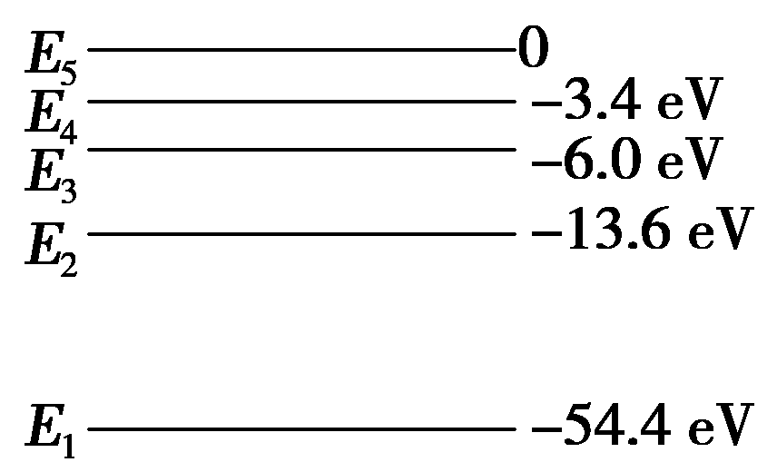
4．氦原子被电离出一个核外电子，形成类氢结构的氦离子，已知基态的氦离子能量为E₁＝－54.4 eV，氦离子的能级示意图如图所示，在具有下列能量的光子或者电子中，不能被基态氦离子吸收而发生跃迁的是( )
A．42.8 eV(光子) B．43.2 eV(电子) C．41.0 eV(电子) D．54.4 eV(光子)
5．在氢原子光谱中，电子从较高能级跃迁到n＝2能级发出的谱线属于巴尔末系．若一群氢原子自发跃迁时发出的谱线中只有两条属于巴尔末系，则这群氢原子自发跃迁时最多可能发出多少条不同频率的谱线( )
A．2 B．5 C．4 D．6
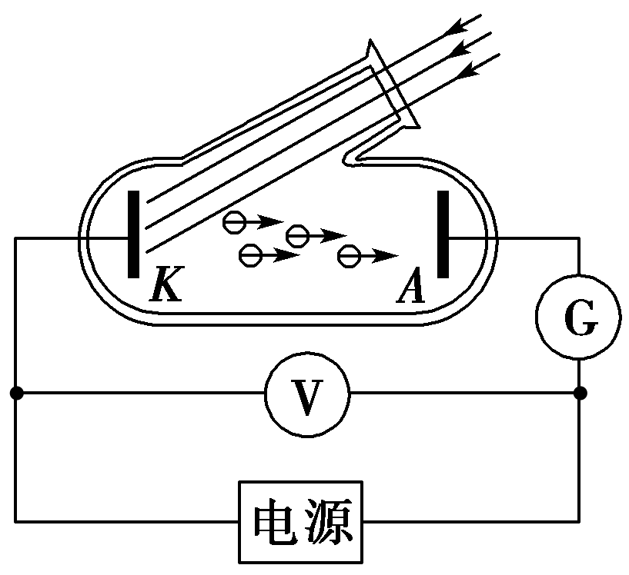
6．(13·北京)以往我们认识的光电效应是单光子光电效应，即一个电子在极短时间内只能吸收到一个光子而从金属表面逸出．强激光的出现丰富了人们对于光电效应的认识，用强激光照射金属，由于其光子密度极大，一个电子在极短时间内吸收多个光子成为可能，从而形成多光子光电效应，这已被实验证实．光电效应实验装置示意如图.用频率为ν的普通光源照射阴极K，没有发生光电效应，换用同样频率ν的强激光照射阴极K，则发生了光电效应；此时，若加上反向电压U，即将阴极K接电源正极，阳极A接电源负极，在KA之间就形成了使光电子减速的电场．逐渐增大U，光电流会逐渐减小；当光电流恰好减小到零时，所加反向电压U可能是下列的(其中W为逸出功，h为普朗克常量，e为电子电量)( )
A．U＝－ B．U＝－ C．U＝2hν－W D．U＝－
7．(多选) (14·山东)氢原子能级如图，当氢原子从n＝3跃迁到n＝2的能级时，辐射光的波长为656 nm.以下判断正确的是( )
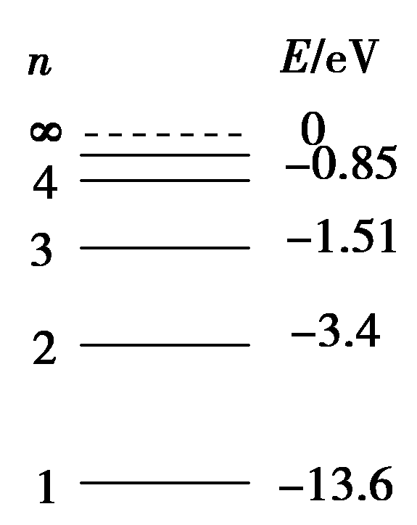
A．氢原子从n＝2跃迁到n＝1的能级时，辐射光的波长大于656 nm
B．用波长为325 nm的光照射，可使氢原子从n＝1跃迁到n＝2的能级
C．一群处于n＝3能级上的氢原子向低能级跃迁时最多产生3种谱线
D．用波长为633 nm的光照射，不能使氢原子从n＝2跃迁到n＝3的能级
8．氢原子能级的示意图如图所示，大量氢原子从n＝4的能级向n＝2的能级跃迁时辐射出可见光a，从n＝3的能级向n＝2的能级跃迁时辐射出可见光b，则( )
A．氢原子在n＝2的能级时可吸收能量为3.6 eV的光子而发生电离
B．氢原子从n＝4的能级向n＝3的能级跃迁时辐射出光子的能量可以小于0.66 eV
C．b光比a光的波长短 D．氢原子从n＝4的能级可辐射出5种频率的光子
9．现在a、b、c三束单色光，其波长关系为λ_{a}∶λ_{b}∶λ_{c}＝1∶2∶3.当用a光束照射某种金属板时能发生光电效应，飞出的光电子最大动能为E_{k}，若改用b光束照射该金属板，飞出的光电子最大动能为E_{k}，当改用c光束照射该金属板时( )
A．能发生光电效应，飞出的光电子最大动能为E_{k} B．能发生光电效应，飞出的光电子最大动能为E_{k}
C．能发生光电效应，飞出的光电子最大动能为E_{k} D．由于c光束光子能量较小，该金属板不会发生光电效应

10．某光波射到一逸出功为W的光电材料表面，所产生的光电子在垂直于磁感应强度为B的匀强磁场中做圆周运动的最大半径为r，设电子的质量为m，带电量为e，普朗克常量为h，则该光波的频率为( )
A． B． C．W/h＋ D．W/h－
11．(13·福建)在卢瑟福α粒子散射实验中，金箔中的原子核可以看作静止不动，下列各图画出的是其中两个α粒子经历金箔散射过程的径迹，其中正确的是( )
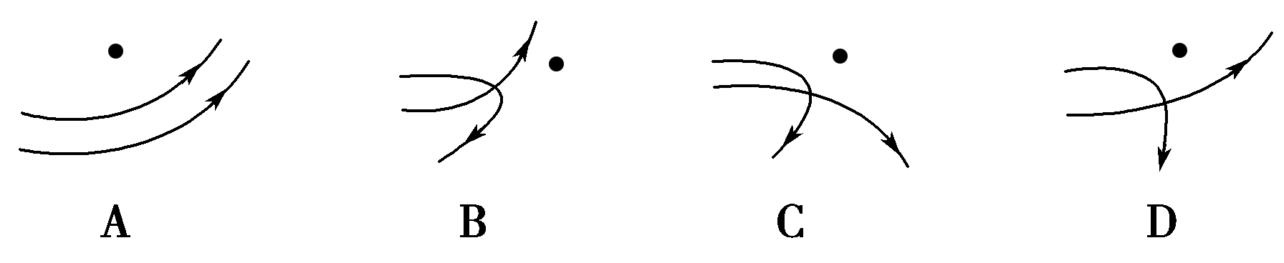
12．关于光电效应的规律，下列说法中正确的是( )
A．只有入射光的波长大于该金属的极限波长，光电效应才能产生
B．光电子的最大初动能跟入射光强度成正比
C．发生光电效应的反应时间一般都大于10^{－7} s
D．发生光电效应时，单位时间内从金属内逸出的光电子数目与入射光强度成正比
13．(多选)有关氢原子光谱的说法正确的是( )
A．氢原子的发射光谱是连续谱
B．氢原子光谱说明氢原子只发射特定频率的光
C．氢原子光谱说明氢原子能级是分立的
D．氢原子光谱线的频率与氢原子能级的能量差无关
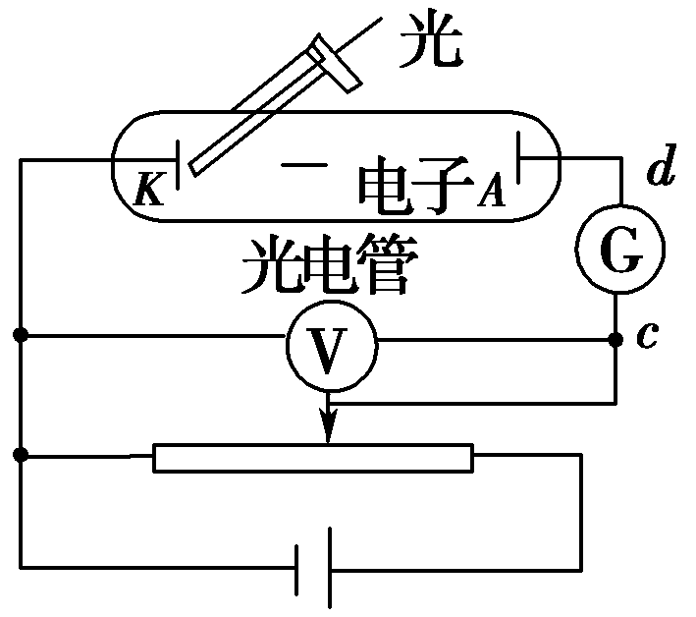
14．(多选)用如图所示的光电管研究光电效应的实验中，用某种频率的单色光a照射光电管阴极K，电流计G的指针发生偏转．而用另一频率的单色光b照射光电管阴极K时，电流计G的指针不发生偏转，那么( )
A．a光的频率一定大于b光的频率
B．只增加a光的强度可使通过电流计G的电流增大
C．增加b光的强度可能使电流计G的指针发生偏转
D．用a光照射光电管阴极K时通过电流计G的电流是由d到c
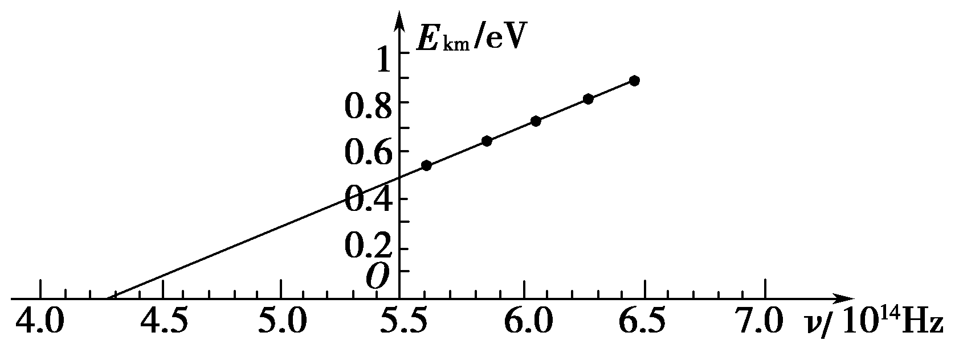
15．(多选)如图所示是用光照射某种金属时逸出的光电子的最大初动能随入射光频率的变化图线(直线与横轴的交点坐标4.27，与纵轴交点坐标0.5)．由图可知( )
A．该金属的截止频率为4.27×10¹⁴ Hz
B．该金属的截止频率为5.5×10¹⁴ Hz
C．该图线的斜率表示普朗克常量
D．该金属的逸出功为0.5 eV
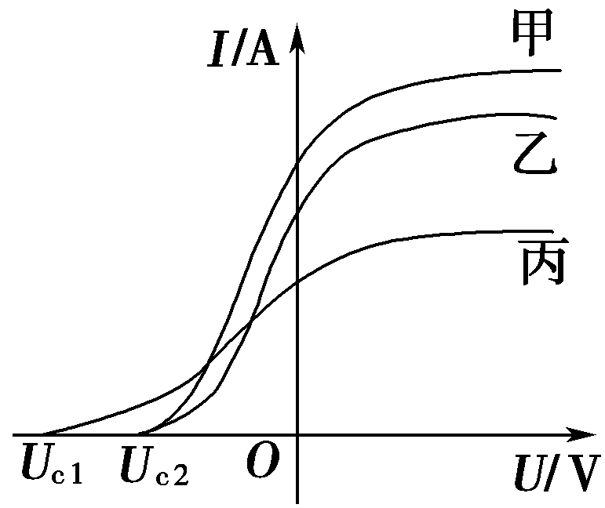
16．在光电效应实验中，飞飞同学用同一光电管在不同实验条件下得到了三条光电流与电压之间的关系曲线(甲光、乙光、丙光)，如图所示．则可判断出( )
A．甲光的频率大于乙光的频率
B．乙光的波长大于丙光的波长
C．乙光对应的截止频率大于丙光对应的截止频率
D．甲光对应的光电子最大初动能大于丙光对应的光电子最大初动能
17．氢原子的能级如图所示，已知可见光的光子能量范围约为1.62～3.11 eV.下列说法错误的是( )
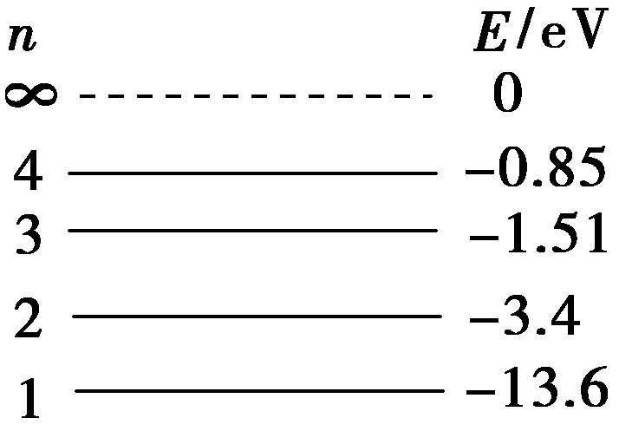
A．处于n＝3能级的氢原子可以吸收任意频率的紫外线，并发生电离
B．大量氢原子从高能级向n＝3能级跃迁时，发出的光具有显著的热效应
C．大量处于n＝4能级的氢原子向低能级跃迁时，可能发生6种不同频率的光
D．大量处于n＝4能级的氢原子向低能级跃迁时，可能发出3种不同频率的光
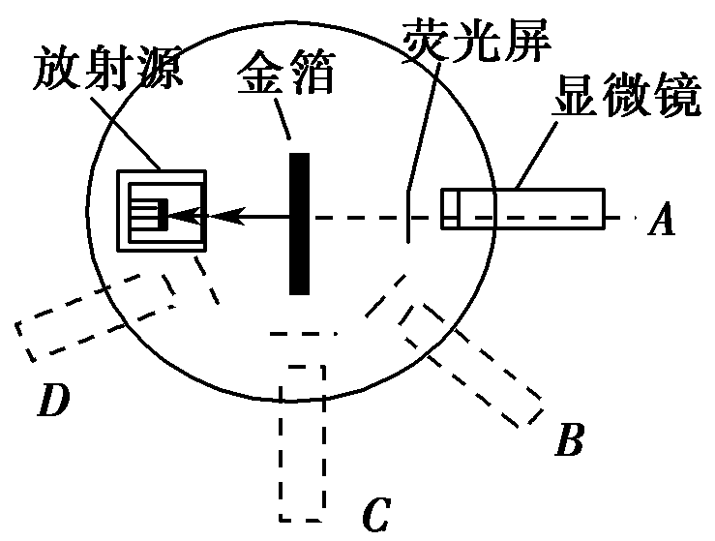
18．如图所示为α粒子散射实验装置，α粒子打到荧光屏上都会引起闪烁，若将带有荧光屏的显微镜分别放在图中A、B、C、D四处位置．则这四处位置在相等时间内统计的闪烁次数可能符合事实的是( )
A．1305、25、7、1
B．202、405、625、825
C．1202、1010、723、203
D．1202、1305、723、203
19．原子从一个高能级跃迁到一个较低的能级时，有可能不发射光子．例如在某种条件下，铬原子的n＝2能级上的电子跃迁到n＝1能级上时并不发射光子，而是将相应的能量转交给n＝4能级上的电子，使之能脱离原子，这一现象叫做俄歇效应，以这种方式脱离了原子的电子叫做俄歇电子．已知铬原子的能级公式可简化表示为E_{n}＝－，式中n＝1,2,3，……表示不同能级，A是正的已知常数，上述俄歇电子的动能是( )
A．A B．A C．A D．A
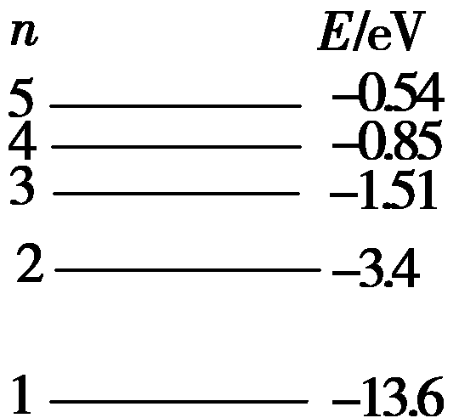
20．(多选)如图是氢原子能级图，某个氢原子A从n＝3的状态直接跃迁到基态，另一氢原子B从n＝4的状态直接跃迁到基态，下列说法正确的是( )
A．A和B都只释放出一种频率的光子
B．A和B都不只放出一种频率的光子
C．若A放出的光子能使某金属发生光电效应，则B放出的光子也能使该金属发生光电效应
D．若B放出的光子能使某金属发生光电效应，则A放出的光子也能使该金属发生光电效应
21．(多选)根据玻尔理论，氢原子的核外电子由外层轨道跃迁到内层轨道后( )
A．原子的能量增加，系统的电势能减少 B．原子的能量增加，系统的电势能增加
C．原子的能量减少，核外电子的动能增加 D．原子系统的电势能减少，核外电子的动能增加
22．(多选)如图所示，用导线把验电器与锌板相连接，当用紫外线照射锌板时，发生的现象是( )
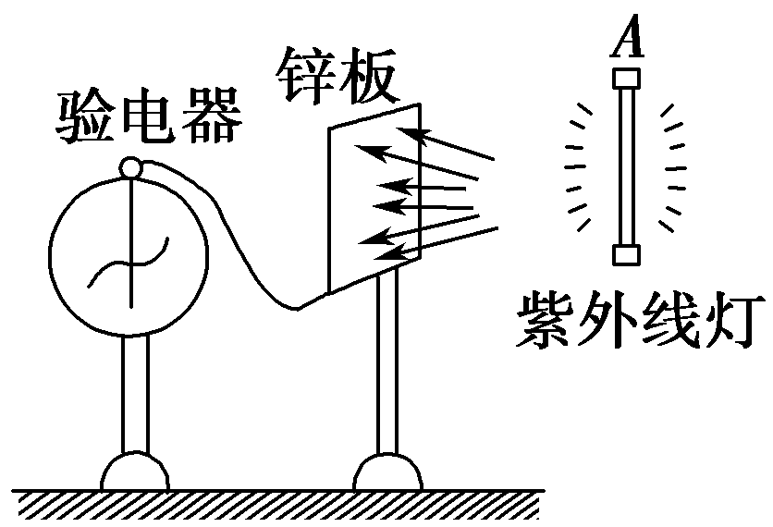
A．有光子从锌板逸出
B．有电子从锌板逸出
C．验电器指针张开一个角度
D．锌板带负电
23．仔细观察氢原子的光谱，发现它只有几条分离的不连续的亮线，其原因是( )
A．氢原子只有几个能级
B．氢原子只能发出平行光
C．氢原子有时发光，有时不发光
D．氢原子辐射的光子的能量是不连续的，所以对应的光的频率也是不连续的
24．(多选)(14·广东)在光电效应实验中，用频率为ν的光照射光电管阴极，发生了光电效应，下列说法正确的是( )
A．增大入射光的强度，光电流增大
B．减小入射光的强度，光电效应现象消失
C．改用频率小于ν的光照射，一定不发生光电效应
D．改用频率大于ν的光照射，光电子的最大初动能变大
25．(14·江苏)已知钙和钾的截止频率分别为7.73×10¹⁴ Hz和5.44×10¹⁴ Hz，在某种单色光的照射下两种金属均发生光电效应，比较它们表面逸出的具有最大初动能的光电子，钙逸出的光电子具有较大的( )
A．波长 B．频率 C．能量 D．动量
26．(多选)如图是某金属在光的照射下，光电子最大初动能E_{k}与入射光频率ν的关系图象，由图象可知( )
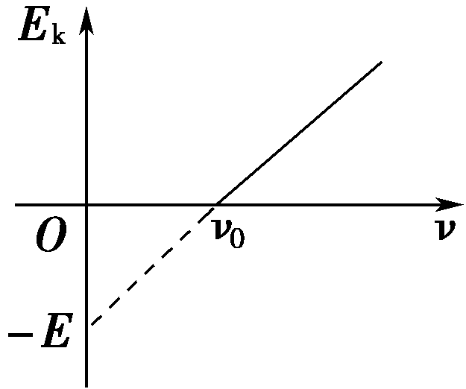
A．该金属的逸出功等于E
B．该金属的逸出功等于hν₀
C．入射光的频率为2ν₀时，产生的光电子的最大初动能为2E
D．入射光的频率为ν₀/2时，产生的光电子的最大初动能为E/2
27．实验室考查氢原子跃迁时的微观效应．已知氢原子能级图如图所示，氢原子质量为m_{H}＝1.67×10^{－27} kg.设原来处于静止状态的大量激发态氢原子处于n＝5的能级状态．
(1)求氢原子由高能级向低能级跃迁时，可能发射出多少种不同频率的光；
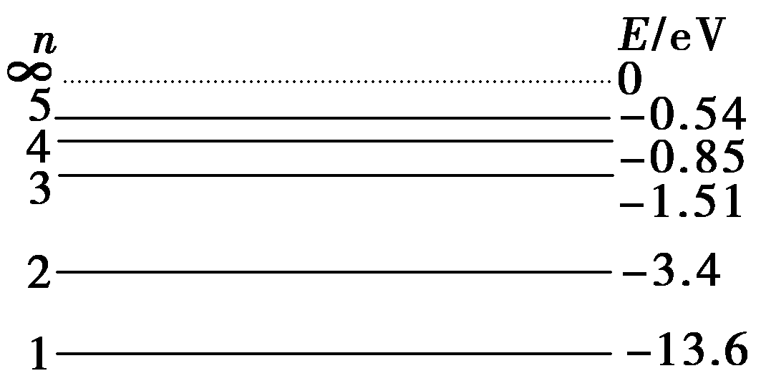
(2)若跃迁后光子沿某一方向飞出，且光子的动量可以用p＝表示(h为普朗克常量，ν为光子频率，c为真空中光速)，求发生电子跃迁后氢原子的最大反冲速率．(保留三位有效数字)

28．(2014·潍坊模拟)某同学采用如图所示的实验电路研究光电效应，用其单色光照射光电管的阴极K时，会发生光电效应现象．闭合开关S，在阳极A和阴极K之间加上反向电压，通过调节滑动变阻器的滑片逐渐增大电压，直至电流计中电流恰为零，此时电压的示数U称为反向遏止电压．根据反向遏止电压，可以计算出光电子的最大初动能．现分别用频率为ν₁和ν₂的单色光照射阴极，测量到反向遏止电压分别为U₁和U₂，设电子的比荷为，求：
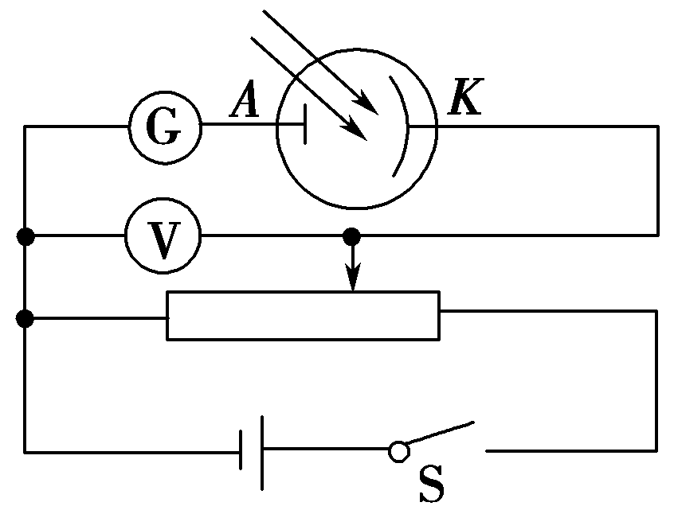
(1)阴极K所用金属的极限频率；
(2)用题目中所给条件表示普朗克常量h.

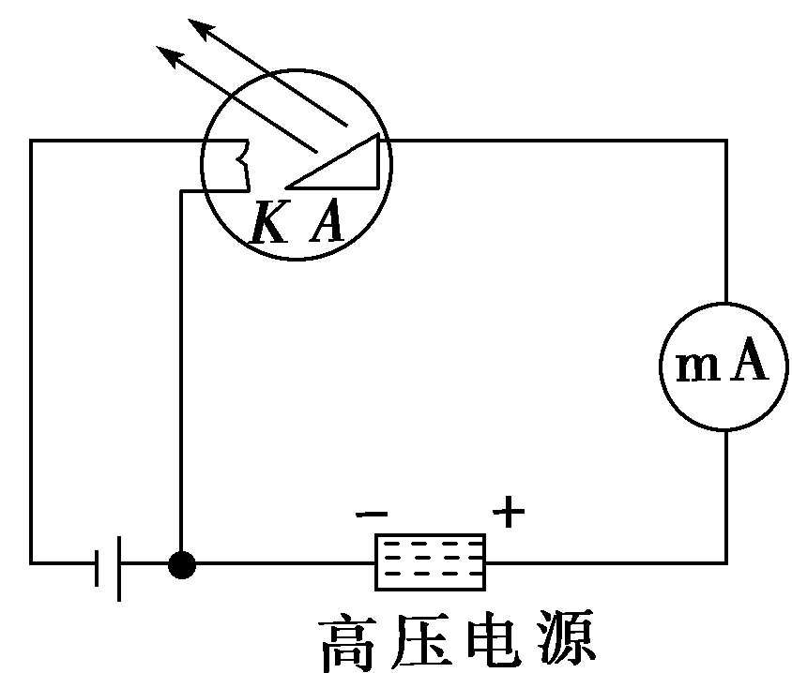
29．如图所示，一伦琴射线管，K为阴极可产生电子，阴极K与对阴极A外加电压U_{AK}＝30 kV.设电子离开K极时速度为零，通过电压加速后而以极大的速度撞到对阴极A上而产生X射线，假定电子的全部动能转为X射线的能量．求：
(1)电子到达A极时的速度是多大？
(2)从A极发出的X射线的最短波长是多少？
(3)若电路中的毫安表的示数为10 mA，则每秒从A极最多能辐射出多少个X光子？
(已知电子的质量m_{e}＝9.1×10^{－31} kg，电子的电荷量e＝1.6×10^{－19} C，普朗克常量h＝6.6×10^{－34} J·s)

1．C 2．B 3．AD 4．A 5．D 6．B 7．CD 8．A 9．B 10．C 11．C 12．D 13．BC 14．AB
15．AC 16．B 17．D 18．A 19．C 20．AC 21．CD 22．BC 23．D 24．AD 25．A 26．AB
27．[答案] (1)10 (2)4.17 m/s 28．[答案] (1) (2)
29．解析：电子在电场力作用下的末速度可以由动能定理求出．电子的动能若全部转变成X射线光子的能量，可根据光子说E＝hν，求出X光子的频率和波长．每个光子的能量都是由冲向A极的电子来提供的，即可根据电流值求出每秒到达A板的电子数，可推知每秒由A极发射的X射线的光子数．
(1)设电子被加速后的动能为E_{k}，由动能定理知，E_{k}＝eU_{AK}＝30000 eV＝4.8×10^{－15} J.
由于E_{k}＝m_{e}v²，所以v＝≈1.0×10⁸ m/s.
(2)X射线光子的能量E＝hν＝E_{k}，所以ν＝＝ Hz＝7.3×10¹⁸ Hz.
由于λ＝，所以λ＝ m≈4.1×10^{－11} m.
(3)光电流达到饱和时，阴极发射的光电子全部到达对阴极A，每秒从A极辐射的X光子的个数
n＝＝＝6.25×10¹⁶(个)．

